**BỘ CÔNG THƯƠNG**

**TRƯỜNG ĐẠI HỌC CÔNG NGHIỆP THỰC PHẨM TP.HỒ CHÍ MINH**

**KHOA CÔNG NGHỆ THÔNG TIN**

-----o0o----



**TIỂU LUẬN HỌC PHẦN:**

**PHẦN MỀM QUẢN LÝ QUÁN CÀ PHÊ**

**Học phần: 11DHTH2 - CÔNG NGHỆ .NET**

**Thành phố Hồ Chí Minh, tháng 09 năm 2022**

**BỘ CÔNG THƯƠNG**

**TRƯỜNG ĐẠI HỌC CÔNG NGHIỆP THỰC PHẨM TP.HỒ CHÍ MINH**

**KHOA CÔNG NGHỆ THÔNG TIN**

-----o0o----



**TIỂU LUẬN HỌC PHẦN:**

**PHẦN MỀM QUẢN LÝ QUÁN CÀ PHÊ**

**Học phần: 11DHTH2 - CÔNG NGHỆ .NET**

Nhóm: Nhà Báo

Danh sách sinh viên thực hiện:

|  |  |  |
| --- | --- | --- |
| **STT** | **HỌ TÊN** | **MSSV** |
| 1 | Nguyễn Minh Hòa | 2001200123 |
| 2 | Trần Xuân Quỳnh Phương | 2001200680 |
| 3 | Trần Ngọc Hiếu Thảo | 2001207001 |

Giảng viên hướng dẫn: ThS. Trần Thanh Nhã

**Thành phố Hồ Chí Minh, tháng 09 năm 2022**

**PHÂN CÔNG NHIỆM VỤ**

|  |  |  |  |  |
| --- | --- | --- | --- | --- |
| **STT** | **HỌ TÊN** | **MSSV** | **NHIỆM VỤ** | **MỨC ĐỘ HOÀN THÀNH** |
| 1 | Nguyễn Minh Hòa | 2001200123 | Database Design SQLServer | 100% |
| 2 | Trần Xuân Quỳnh Phương | 2001200680 | Tổng quan đề tài  Phạm vi của đồ án  Mục tiêu, sự cần thiết của đề tài  Các mô-đun quan trọng của phần mềm  Các sơ đồ BPM, BFD | 100% |
| 3 | Trần Ngọc Hiếu Thảo | 2001207001 | Phân tích yêu cầu hệ thống, quy trình nghiệp vụ  Yêu cầu chức năng  Các quy trình nghiệp vụ cần giải quyết  Sơ đồ ERD | 100% |

**LỜI CẢM ƠN**

Chúng em xin chân thành gửi lời cảm ơn đến Ban lãnh đạo trường Đại học Công nghiệp Thực phẩm Thành phố Hồ Chí Minh nói chung và các thầy cô chuyên ngành Công nghệ Thông tin nói riêng đã tạo điều kiện cho chúng em có cơ hội thực hành, tiếp xúc với các phần mềm mang tính ứng dụng thực tế cao để chúng em có thể dần làm quen với môi trường làm việc sau này.

Đặc biệt, chúng em xin chân thành cảm ơn ThS Trần Thanh Nhã. Nhờ sợ giúp đỡ tận tình và góp ý của thầy từ khi bắt đầu đến lúc kết thúc đồ án. Qua đó chúng em đã hoàn thành đúng thời hạn và tích lũy được nhiều kiến thức chuyên ngành hơn.

Mặc dù cố gắng hoàn thành hết mức có thể tuy nhiên kiến thức và độ hiểu biết còn có hạn nên việc chúng em mắc phải những sai sót nhất định trong quá trình thực hiện đồ án là không thể tránh khỏi. Rất mong sự chia sẻ, cảm thông và góp ý tận tình từ thầy và các bạn.

Chúng em xin chân thành cảm ơn!

Thành phố Hồ Chí Minh, ngày 29/09/2022

Nhóm Nhà Báo

**LỜI NÓI ĐẦU**

Ngày nay, với sự phát triển vượt bật của các khối ngành khoa học kỹ thuật đã giúp nền kinh tế của quốc gia nói riêng và toàn thế giới nói chung phát triển mạnh. Khi nói đến sự thành công vượt bậc đó không thể không nhắc đến đóng góp lớn của ngành công nghệ thông tin. Công nghệ đã len lỏi vào đời sống hằng ngày của con người, tạo nên nhiều tiện ích khiến cuộc sống của chúng ta được cả thiện nhiều hơn so với thập kỉ trước đó. Mọi nhu cầu của con người từ ăn uống, giải trí, sinh hoạt… đều được nâng cao tiêu chí hơn, cũng chính vì thế mà các mục đích nhằm phục vụ sức khỏe, tinh thần và đời sống của con người hiện nay đang được chú trọng hơn bao giờ hết.

Việc kết hợp giữa các thiết bị điện tử và giao diện giao tiếp với người dùng hiện nay đã trở thành một tiêu chuẩn tối thiểu để tạo ra một phần mềm ứng dụng. Đối với kiểu kinh doanh truyền thống, chủ cửa hàng cũng như người quản lý có thể chật vật trong việc tính toán doanh thu hằng tháng, quản lý nhân viên, kiểm tra xuất nhập kho và nhiều vấn đề phát sinh khác.

Chính vì thế mà nhóm Nhà Báo tạo ra một phần mềm quản lý quán cà phê nhằm giúp các quán cà phê có quy mô trung bình – nhỏ có thể tự quản lý tối ưu cửa hàng của mình thông qua phần mềm có giao diện thân thiện với người dùng giúp thực hiện các công việc một cách hiệu quả và mang tính chính xác cao.MỤC LỤC

**CHƯƠNG 1: TỔNG QUAN 7**

**1.1 Tổng quan đề tài 7**

**1.2 Phạm vi đề tài 7**

**1.3 Mục tiêu, sự cần thiết của đề tài 7**

**1.4 Mô tả đề tài 8**

**CHƯƠNG 2: PHÂN TÍCH HỆ THỐNG 10**

**2.1 Phân tích yêu cầu hệ thống 10**

**2.1.1 Cơ cấu của hệ thống 10**

**2.2 Yêu cầu hệ thống 11**

**2.2.1 Bộ phận quản lý 11**

**2.3 Yêu cầu chức năng 12**

**2.4 Yêu cầu phi chức năng 12**

**2.5 Các quy trình nghiệp vụ cần giải quyết 13**

**CHƯƠNG 3: CÁC SƠ ĐỒ VÀ CƠ SỞ DỮ LIỆU 14**

**3.1 Sơ đồ ERD 14**

**3.2 Sơ đồ BPM 15**

**3.3 Sơ đồ BFD 17**

**3.4 Xây dựng cơ sở dữ liệu 17**

# CHƯƠNG 1: TỔNG QUAN

* 1. Tổng quan đề tài

Trong thời đại công nghệ 4.0 đang phát triển nhanh chóng như hiện nay, việc quản lý một doanh nghiệp theo cách truyền thống qua sổ sách có thể mất rất nhiều thời gian và công sức cho chủ doanh nghiệp cũng như người quản lý. Chính vì thế mà các phần mềm quản lý ra đời nhằm giúp con người thao tác đơn giản, dễ dàng và tiết kiệm thời gian hơn để có thể hoàn thành công việc của mình.

Cụ thể hơn, trong đề tài này nhóm Nhà Báo sẽ xây dựng một hệ thống quản lý quán cà phê mang tính ứng dụng thực tế cao để có thể đáp ứng được các tiêu chí nêu trên để hướng đến một quy trình quản lý chuyên nghiệp.

* 1. **Phạm vi đề tài**

Phần mềm quản lý cà phê được xây dựng trong đề tài này phù hợp cho các quán có quy mô vừa và nhỏ, chưa thể áp dụng được cho quán cho quy mô chuỗi, nhiều chi nhánh. Do giới hạn về thời gian và kiến thức nên nhóm chỉ có thể triển khai được một số các nghiệp vụ chính phù hợp cho quán cà phê quy mô trung bình.

Đề tài xây dựng một hệ thống quản lý quán cà phê giúp người dùng có thể dễ dàng quản lý quán cà phê tốt hơn, thông qua đó cũng có thể cải thiện hoạt động của quán cà phê bằng việc tin học hóa hệ thống quản lí, tránh phát sinh chi phí không đáng có.

* 1. **Mục tiêu, sự cần thiết của đề tài**

Một phần mềm quản lý quán cà phê là thứ cần thiết nhất cho quán. Không chỉ tiết kiệm thời gian khi tìm kiếm thông tin, phần mềm còn hỗ trợ lưu trữ, tính toán thu chi của quán thông qua các dữ liệu được đưa vào. Ngoài ra phần mềm quản lý còn hỗ trợ quản lý nguồn nguyên liệu được nhập vào quán, giúp cho quá trình quản lý được tối ưu hơn.

Nói cách khác, một quán cà phê không đơn thuần chỉ bán cho khách hàng và thu lợi nhuận mà còn nhiều khía cạnh khác ảnh hưởng rất lớn đến quá trình kinh doanh như: tệp khách hàng, nguồn nhân lực… Vì vậy phần mềm quản lý quán cà phê được nghiên cứu và hoàn thiện nhằm giúp người dùng, chủ quán, có thể tối ưu hóa quy trình bán hàng – phục vụ, hạn chế thất thoát, tiết kiệm thời gian trong việc tính toán doanh thu của quán để từ đó có thể biết được phương hướng giúp quán phát triển tốt hơn trong tương lai.

* 1. **Mô tả đề tài**

Bài toán quản lý quán Cà phê:

Khi quản lý quán cà phê sẽ có nhiều bộ phận quản lý. Mỗi bộ phận, chúng sẽ có những chức năng và nhiệm vụ thực hiện riêng.

Với mỗi món sẽ có tên món, giá bán, số lượng và thuộc loại món bao gồm mã loại và tên loại.

Khi nhập nguyên liệu, nhân viên kho sẽ tiến hàng nhập nguyên liệu vào hệ thống máy tính.

Nhân viên pha chế sẽ thống kê những nguyên liệu cần thiết cho việc phục vụ gửi đến nhân viên kho, khi nhân viên kiểm hàng thấy những món còn hàng sẽ chấp nhận xuất kho và nhập lên hệ thống số lượng xuất, còn nguyên liệu không còn sẽ báo hết.

Cuối tháng thì nhân viên phải lập các báo cáo tồn kho, nhập kho và xuất kho. Báo cáo hóa đơn theo từng mặt hàng và doanh số hằng ngày. Báo cáo hóa đơn theo chi tiết: theo ngày, theo tuần, theo tháng.

Khi khách hàng thưởng thức tại quán, nếu khách hàng có đăng ký thành viên thì sẽ được tích điểm theo số lần mua hóa đơn. Sau khi đã mua được số lần nhất định khách hàng sẽ nhận được voucher giảm giá từ quán. Ngược lại, khách hàng sẽ thanh toán bình thường cho nhân viên.

Khách hàng thanh toán, nhà sách sẽ hỗ trợ hai dịch vụ thanh toán gồm thanh toán bằng chuyển khoản, tiền mặt. Khách hàng có thể chọn phương thức mà mình muốn.

Ngoài ra nhà sách cần quản lý các danh mục nhân viên, nhà cung cấp, nhà sản xuất để thuận tiện cho công việc quản lý.

# CHƯƠNG 2: PHÂN TÍCH HỆ THỐNG

2. 1. **Phân tích yêu cầu hệ thống**
      1. Cơ cấu của hệ thống

Quản lý bàn: giúp kiểm tra bàn có khách ngồi hay bàn ở trạng thái trống

Quản lý món: giúp thêm, sửa và điều chỉnh trạng thái các món tạo thuận lợi cho việc cập nhật xu hướng thị trường.

Quản lý hóa đơn: giúp thống kê doanh thu và khách hàng dễ dàng trong việc thanh toán.

Quản lý nguyên liệu: như thông kê bán hàng, thống kế nhập xuất kho, thu chi, doanh thu giúp chủ cửa hàng kiểm tra sự phát triển của quán.

Quản lý nhân sự: tiện trong việc tìm thông tin nhân viên.

Quản lý khách hàng: giúp giữ chân và thu hút khách hàng dài lâu với tính tăng đăng ký thẻ hội viên và tích lũy điểm sau mỗi lần thanh toán.

Quản lý sự cố: Khi có sự cố xảy ra sẽ lập biên bản tường trình và đưa ra hướng giải quyết cụ thể.

Một số quán còn có quản lý bộ phận pha chế: Giúp biết được thức uống đang ở giai đoạn thực hiện nào: đang đợi, đang thực hiện, đã làm xong.

* 1. **Yêu cầu hệ thống**
     1. Bộ phận quản lý
* Bộ phận quản lý sẽ là chủ cửa hàng hoặc là những người có trách nhiệm quản lý tất cả hoạt động của quán cà phê. Bao gồm:
* Quản lý bàn (Thêm, xóa, tạm dừng hoạt động).
* Quản lý món
* Quản lý hóa đơn
* Quản lý thông tin các nhân nhân viên
* Quản lý thông tin khách hàng
* Quản lý sự cố
* Quản lý nguyên liệu

Bộ phận thu ngân

Người thu ngân sẽ có trách nhiệm nhận thông tin gọi món của khách hàng từ người phục vụ hoặc trực tiếp nhận thông tin từ khách hàng. Sau đó, người thu ngân phải nhập dữ liệu vào hệ thống tạm thời để khi khách có yêu cầu thêm hay đổi món có thể thay đổi. Sau khi nhập dữ liệu xong, khách hàng đã thanh toán người thu ngân in hóa đơn đó ra.

Thu ngân có nhiệm vụ:

* Quản lý món cụ thể là quản lý bàn (bàn trống, bàn đang có khách).
* Quản lý việc in hóa đơn.
* Quản lý việc gọi món hoặc hủy món.
  1. **Yêu cầu chức năng**
* Quản lý món
  + - Đặt món
    - Tìm món
    - Thêm món
    - Xóa món
    - Sửa món
* Quản lý hóa đơn
  + - Thanh toán
    - Báo cáo doanh thu
* Quản lý nguyên liệu
  + - Nguyên liệu cần đặt
    - Nguyên liệu hết hạn
* Quản lý nhân sự
  + - Nhân viên
    - Tra cứu thông tin nhân viên
* Quản lý sự cố
  + - Lập biên bản
* Quản lý khách hàng
  + - Tính điểm tích lũy
  1. **Yêu cầu phi chức năng**

Giao diện thân thiện, dễ sử dụng.

Tốc độ xử lý nhanh.

Có thể tích hợp IOS/Android.

Nâng cao hoạt động của quán cafe thông qua việc tin học hóa bộ phận quản lý và tiết kiệm chi phí.

Giảm các thời gian thống kê doanh thu của quán.

* 1. **Các quy trình nghiệp vụ cần giải quyết**

Quản lý kho: quy trình mhập hàng và xuất hàng.

Quy trình giải quyết sự cố (nếu có)

Thanh toán, tính tiền: khi khách yêu cầu thanh toán nhân viên sẽ lập và in hóa đơn gọi món. Sau đó, nhân viên đưa hóa đơn cho khách và thu tiền. Mỗi khi khách hàng thanh toán tại quán và đăng ký thẻ hỏi viên sẽ có điểm tích lũy. Khi điểm tích lũy tới một mức nhất định, khách hàng sẽ nhận được các ưu đãi và khuyến mãi đến từ quán.

# CHƯƠNG 3: CÁC SƠ ĐỒ VÀ CƠ SỞ DỮ LIỆU

Sơ đồ ERD

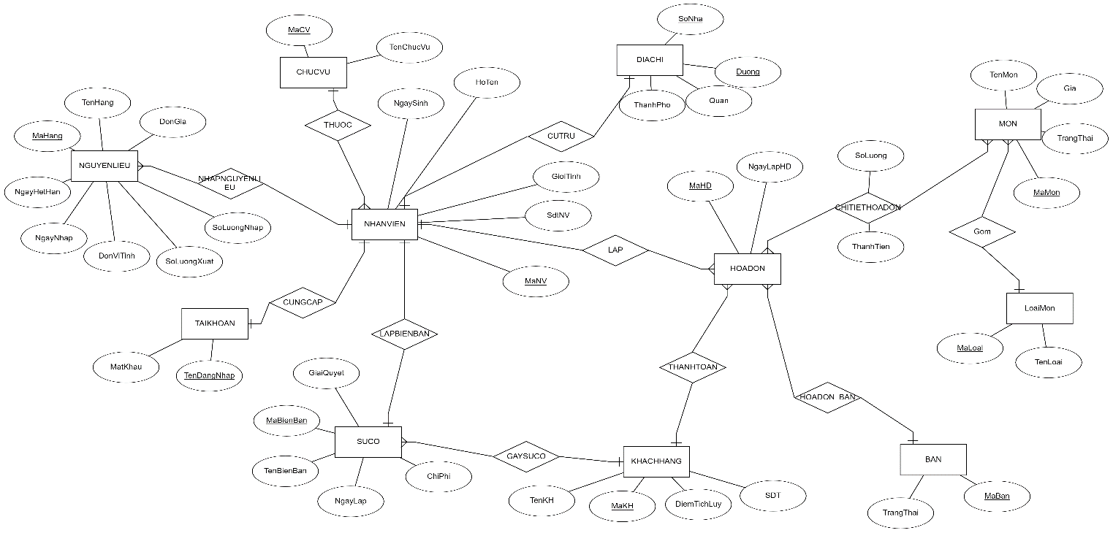Sơ đồ ERD mô tả các thực thể, các thuộc tính và các mối quan hệ cần thiết trong cơ sở dữ liệu để quản lý một quán cà phê.

Sơ đồ Diagram

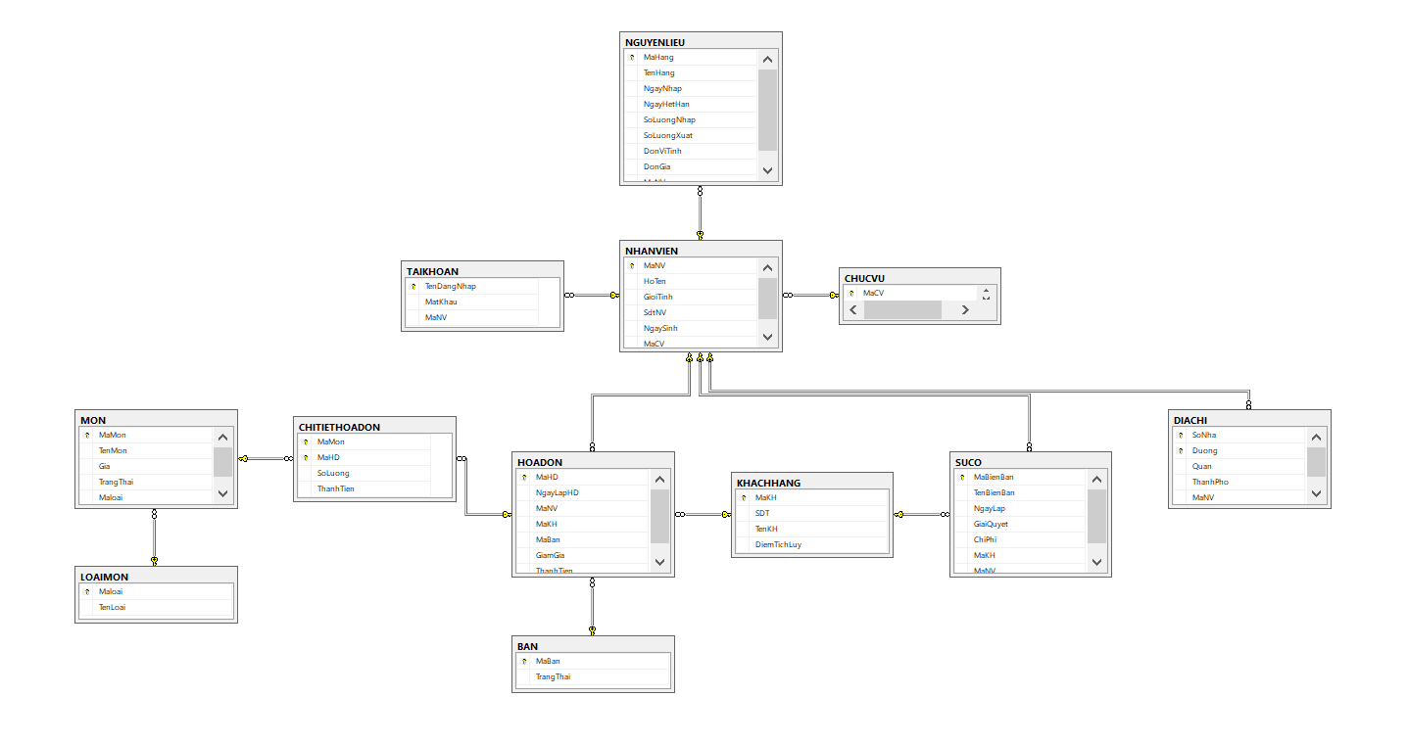

* 1. Sơ đồ BPM

Sơ đồ DPM mô tả từng bước của các quy trình nghiệp vụ trong quá trình quản lý quán cà phê.

* + 1. **Quy trình quản lý xuất/nhập hàng**
* **Nhập hàng**

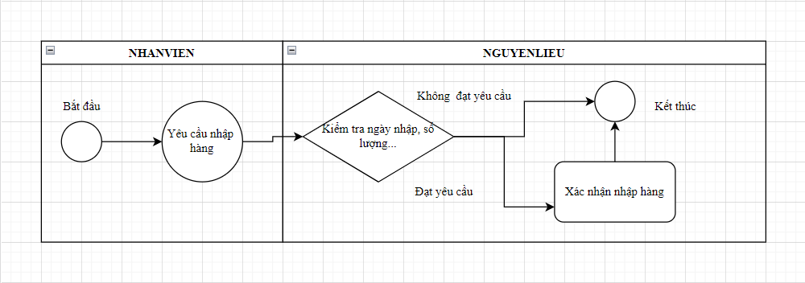

***Quy trình nhập hàng vào kho nguyên liệu được mô tả như sau:***

Khi nhận được yêu cầu nhập hàng từ cấp trên của nhân viên, nhân viên tiến hành nhập hàng vào kho nguyên liệu. Nhân viên sẽ tiếp nhận thông tin mặt hàng trước khi nhập vào kho nguyên liệu như số lượng cần nhập, ngày hết hạn… và tình trạng của mặt hàng nếu mặt hàng biến dạng bao bì, cận ngày hết hạn… thì có nghĩa chất lượng không đạt yêu cầu, không nhập hàng. Ngược lại, nếu mặt hàng cần nhập đáp ứng đủ các yêu cầu trên thì nhập hàng vào kho nguyên liệu.

* **Xuất hàng**

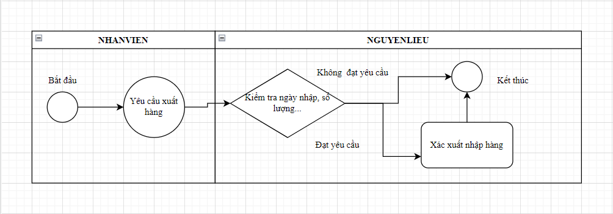

***Quy trình xuất hàng khỏi kho nguyên liệu được mô tả như sau:***

Khi nhận được yêu cầu xuất hàng từ cấp trên của nhân viên, nhân viên tiến hành xuất hàng vào từ kho nguyên liệu. Trước khi xuất hàng ra kho, nhân viên cần kiểm tra số lượng tồn kho, ngày hết hạn, tình trạng nếu mặt hàng biến dạng bao bì, cận ngày hết hạn… thì có nghĩa chất lượng không đạt yêu cầu, không xuất mặt hàng ra khỏi kho để làm nguyên liệu pha chế, chế biến. Ngược lại, nếu mặt hàng đạt các yêu cầu nêu trên, nhân viên tiến hành sử dụng để pha chế, chế biến theo yêu cầu khách hàng. Đồng thời, khi kiểm tra số lượng tồn kho, nếu nhận thấy số lượng thấp hơn quy định, nhân viên cần báo cho cấp trên để nhập hàng kịp thời.

* + 1. **Quy trình nhận khách và thanh toán hóa đơn**

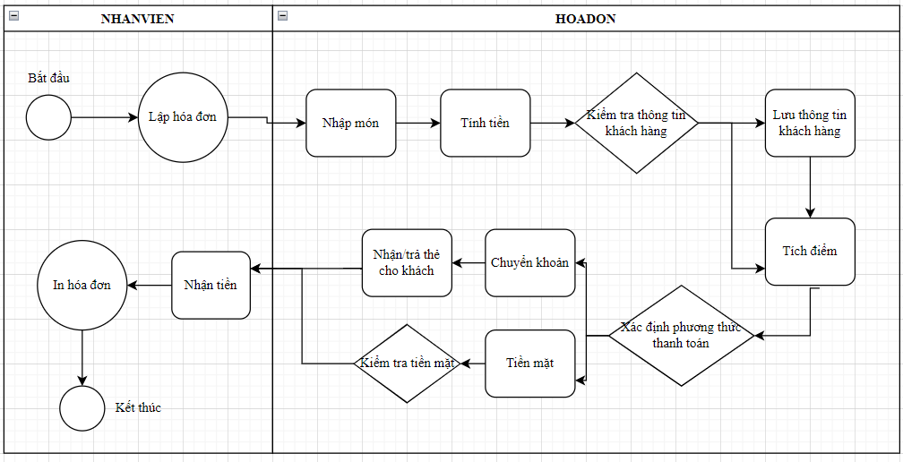

***Quy trình nhận khách và thanh toán hóa đơn được mô tả như sau:***

Nhân viên tiến hành lập hóa đơn cho khách hàng: nhập món và số lượng khách yêu cầu, tính tổng tiền khách hàng cần phải trả. Sau đó nhân viên kiểm tra thông tin của khách hàng, nếu khách hàng chưa có thông tin được lưu trữ trên hệ thống thì nhân viên cần xin thông tin khách hàng để lưu trữ và tích điểm, còn nếu đã có sẵn thông tin nhân viên sẽ qua bước tích điểm cho khách hàng. Tiếp theo, nhân viên sẽ xác định phương thức thanh toán của khách hàng là chuyển khoản hay tiền mặt, nếu là chuyển khoản thì nhân viên cần đưa số tài khoản, mã QR của chủ quán để khách hàng chuyển, ngược lại nếu đưa tiền mặt thì nhân viên nhận tiền. Nhân viên xác nhận đã nhận được tiền từ khách hàng và tiến hành in hóa đơn cho khách hàng.

* + 1. **Quy trình giải quyết sự cố xảy ra (nếu có)**

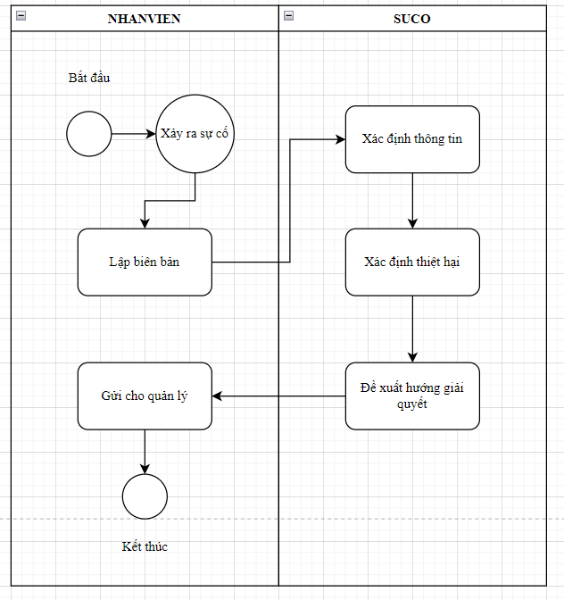

***Quy trình giải quyết sự cố xảy ra (nếu có) được mô tả như sau:***

Khi có sự cố xảy ra, nhân viên cần xác định đối tượng gây ra sự cố và tiến hành lập biên bản. Bước tiếp theo, nhân viên sẽ xác định thiệt hại, mất mát của quán và đề xuất phương hướng giải quyết được chấp thuận từ cả hai phía (người lập biên bản và người gây ra sự cố). Cuối cùng, nhân viên gửi lại biên bản cho quản lý giải quyết.

* 1. Sơ đồ BFD

Sơ đồ BFD phân rã từng quá trình quản lý theo từng mảng trong một chuỗi các công việc cần quản lý tại quán cà phê.

* 1. Xây dựng cơ sở dữ liệu
     1. **Kiểu dữ liệu từng thuộc tính**

Bảng **LOAIMON**

|  |  |  |
| --- | --- | --- |
| Thuộc tính | Kiểu dữ liệu | Khóa |
| Maloai | VARCHAR(10) | Khóa chính |
| TenLoai | NVARCHAR(50) |  |

Bảng **SUCO**

|  |  |  |
| --- | --- | --- |
| Thuộc tính | Kiểu dữ liệu | Khóa |
| MaBienBan | VARCHAR(10) | Khóa chính |
| TenBienBan | NVARCHAR(50) |  |
| NgayLap | DATE |  |
| ChiPhi | MONEY |  |
| GiaiQuyet | NVARCHAR(100) |  |
| MaNV | VARCHAR(10) | Khóa ngoại |
| MaKH | VARCHAR(10) | Khóa ngoại |

Bảng **MON**

|  |  |  |
| --- | --- | --- |
| Thuộc tính | Kiểu dữ liệu | Khóa |
| MaMon | VARCHAR(10) | Khóa chính |
| TenMon | NVARCHAR(50) |  |
| Gia | MONEY |  |
| TrangThai | BIT |  |
| MaLoai | VARCHAR(10) | Khóa ngoại |

Bảng **BAN**

|  |  |  |
| --- | --- | --- |
| Thuộc tính | Kiểu dữ liệu | Khóa |
| MaBan | VARCHAR(10), | Khóa chính |
| TrangThai | BIT |  |

Bảng **KHACHHANG**

|  |  |  |
| --- | --- | --- |
| Thuộc tính | Kiểu dữ liệu | Khóa |
| MaKH | VARCHAR(10) | Khóa chính |
| SDT | VARCHAR(15) |  |
| TenKH | NVARCHAR(50) |  |
| DiemTichLuy | BIT |  |

Bảng **NHANVIEN**

|  |  |  |
| --- | --- | --- |
| Thuộc tính | Kiểu dữ liệu | Khóa |
| MaNV | VARCHAR (10) | Khóa chính |
| HoTen | NVARCHAR (50) |  |
| GioiTinh | NVARCHAR(5) |  |
| SdtNV | VARCHAR(12) |  |
| NgaySinh | NVARCHAR(20) |  |
| TenDangNhap | VARCHAR(20) |  |
| MaCV | VARCHAR(10) | Khóa ngoại |

Bảng **CHUCVU**

|  |  |  |
| --- | --- | --- |
| Thuộc tính | Kiểu dữ liệu | Khóa |
| MaCV | VARCHAR(10) | Khóa chính |
| TenChucVu | NVARCHAR(50) |  |

Bảng **TAIKHOAN**

|  |  |  |
| --- | --- | --- |
| Thuộc tính | Kiểu dữ liệu | Khóa |
| TenDangNhap | VARCHAR(10) | Khóa chính |
| MatKhau | VARCHAR(20) |  |

Bảng **DIACHI**

|  |  |  |
| --- | --- | --- |
| Thuộc tính | Kiểu dữ liệu | Khóa |
| SoNha | INT | Khóa chính |
| Duong | NVARCHAR (20) |
| Quan | NVARCHAR(5) |  |
| ThanhPho | VARCHAR(12) |  |
| MaNV | NVARCHAR(20) | Khóa ngoại |

Bảng **HOADON**

|  |  |  |
| --- | --- | --- |
| Thuộc tính | Kiểu dữ liệu | Khóa |
| MaHD | VARCHAR(10) | Khóa chính |
| NgayLapHD | DATE |  |
| MaNV | VARCHAR(10) | Khóa ngoại |
| MaKH | VARCHAR(10) |
| MaBan | VARCHAR(10) |
| GiamGia | FLOAT |  |
| ThanhTien | FLOAT |  |

Bảng **CHITIETHOADON**

|  |  |  |
| --- | --- | --- |
| Thuộc tính | Kiểu dữ liệu | Khóa |
| MaHD | VARCHAR(10) | Khóa chính |
| MaMon | VARCHAR(10) |  |
| SoLuong | INT |  |
| ThanhTien | FLOAT |  |

Bảng **NGUYENLIEU**

|  |  |  |
| --- | --- | --- |
| Thuộc tính | Kiểu dữ liệu | Khóa |
| MaHang | VARCHAR(10) | Khóa chính |
| TenHang | NVARCHAR(50) |  |
| NgayNhap | DATE |  |
| NgayHetHan | DATE |  |
| SoLuongNhap | INT |  |
| SoLuongXuat | INT |  |
| DonViTinh | NVARCHAR(10) |  |
| DonGia | FLOAT |  |
| MaNV | VARCHAR(10) | Khóa ngoại |

* + 1. **Ràng buộc toàn vẹn trong cơ sở dữ liệu**

R1 : GIÁ TIỀN PHẢI > 0 (MON)

Bảng tầm ảnh hưởng

|  |  |  |  |
| --- | --- | --- | --- |
|  | THÊM | XÓA | SỬA |
| MON | + | - | + |

R2 : Điểm tích lũy phải từ 1 tới 10 (KHACHHANG)

Bảng tầm ảnh hưởng

|  |  |  |  |
| --- | --- | --- | --- |
|  | THÊM | XÓA | SỬA |
| KHACHHANG | + | - | + |

R3 : Chi phí > 0 (SUCO )

Bảng tầm ảnh hưởng

|  |  |  |  |
| --- | --- | --- | --- |
|  | THÊM | XÓA | SỬA |
| SUCO | - | + | + |

R4: Ngày lập phải bé hơn hoặc bằng ngày hiện tại (SUCO )

Bảng tầm ảnh hưởng

|  |  |  |  |
| --- | --- | --- | --- |
|  | THÊM | XÓA | SỬA |
| SUCO | + | - | + |

R5: Giới tính nhân viên phải là nữ hoặc nam (NHANVIEN)

Bảng tầm ảnh hưởng

|  |  |  |  |
| --- | --- | --- | --- |
|  | THÊM | XÓA | SỬA |
| NHANVIEN | + | - | + |

R6: Năm sinh phải lớn hơn 1 (NHANVIEN)

Bảng tầm ảnh hưởng

|  |  |  |  |
| --- | --- | --- | --- |
|  | THÊM | XÓA | SỬA |
| NHANVIEN | + | - | + |

R7: Ngày lập hóa đơn phải <= ngày hiện tại (HOADON)

Bảng tầm ảnh hưởng

|  |  |  |  |
| --- | --- | --- | --- |
|  | THÊM | XÓA | SỬA |
| HOADON | + | - | + |

R8: Số lương phải lớn hơn 0(CHITIETHOADON)

Bảng tầm ảnh hưởng

|  |  |  |  |
| --- | --- | --- | --- |
|  | THÊM | XÓA | SỬA |
| CHITIETHOADON | + | - | + |

R9: Thành tiền phải lớn hơn 0(CHITIETHOADON)

Bảng tầm ảnh hưởng

|  |  |  |  |
| --- | --- | --- | --- |
|  | THÊM | XÓA | SỬA |
| CHITIETHOADON | - | - | + |

R10: Ccheck ngày hết hạn phải lớn hơn ngày nhập hàng(NGUYENLIEU)

Bảng tầm ảnh hưởng

|  |  |  |  |
| --- | --- | --- | --- |
|  | THÊM | XÓA | SỬA |
| NGUYENLIEU | + | - | + |

R11: Giá phải lớn hơn 0 (NGUYENLIEU)

Bảng tầm ảnh hưởng

|  |  |  |  |
| --- | --- | --- | --- |
|  | THÊM | XÓA | SỬA |
| NGUYENLIEU | + | - | + |

**CHƯƠNG 4: THIẾT KẾ CHƯƠNG TRÌNH**

4.1 Thiết kế kiến trúc

Phần mềm phát triển dựa trên kiến trúc 3 tầng. Mẫu kiến trúc 3 lớp hay còn gọi là mô hình 3 lớp. Các thực thể phần mềm được tổ chức thành 3 tầng chính: tầng giao diện (presentation layer), tầng nghiệp vụ (business layer), tầng dữ liệu (data layer).

Tầng presentation (GUI): hiển thị các thành phần giao diện để tương tác với người dùng như tiếp nhận thông tin, thông báo lỗi,...

Tầng business logic (BLL): thực hiện các hành động nghiệp vụ của phần mềm như tính toán, đánh giá tính hợp lệ của thông tin,... Tầng này còn di chuyển, xử lý thông tin giữa 2 tầng trên dưới

Tầng data (DAL): nơi lưu trữ và trích xuất dữ liệu từ các hệ quản trị cơ sở dữ liệu hay các file trong hệ thống. Cho phép tầng business logic thực hiện các truy vấn dữ liệu

Từ sơ đồ kiến trúc 3 tầng, nhóm đã xây dựng và phát triển phần mềm dựa trên khung của sơ đồ kiến trúc này. Cụ thể, thành phần của tầng GUI trong phần mềm là bao gồm các form xử lý, hiển thị lên giao diện cho người dùng tương tác. Thành phần của tầng BLL là các xử lý chính nguồn dữ liệu từ presentation layer, bao gồm HoaDonBLL, BanBLL, KhachHangBLL, MonBLL, NguyenLieuBLL,... Thành phần DAL bao gồm các class xử lý dữ liệu, bao gồm BanDAL, HoaDonDAL, KhachHangDAL,...

4.2 Thiết kế chi tiết các tầng

4.2.1 Tầng Data (DAL)

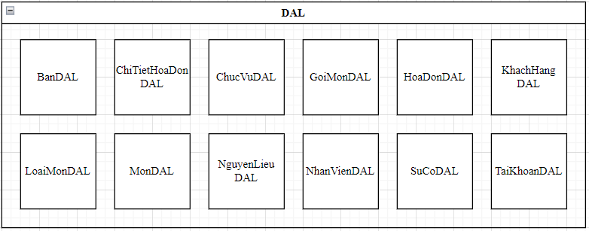

4.2.2 Tầng Business Logic (BLL)

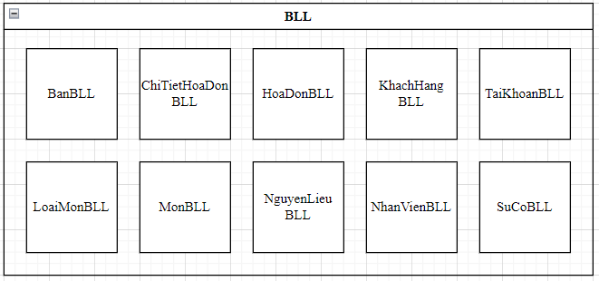

4.2.3 Tầng Presentation (GUI)

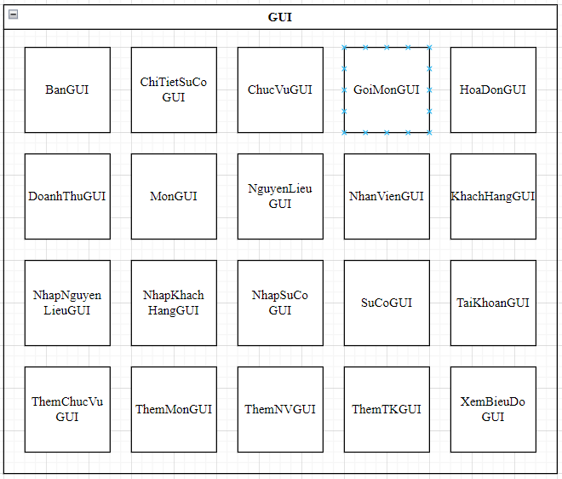

4.3 Thiết kế chi tiết lớp

|  |  |
| --- | --- |
| Class Ban | Các thông tin về bàn |
|  | public string MaBan public bool TrangThai |

|  |  |
| --- | --- |
| Class ChiTietHoaDon | Các thông tin về chi tiết hóa đơn |
|  | public string MaMon  public string MaHD  public int SoLuong  public decimal ThanhTien |

|  |  |
| --- | --- |
| Class ChucVu | Các thông tin về chức vụ |
|  | public string MaCV  public string TenCV |

|  |  |
| --- | --- |
| Class HoaDon | Các thông tin về hóa đơn |
|  | public string MaHD  public DateTime NgayThanhLap  public string MaNV  public string MaKH  public string MaBan  public decimal MaGiam  public decimal ThanhTien |

|  |  |
| --- | --- |
| Class KhachHang | Các thông tin về khách hàng |
|  | public string MaKH  public string SDT  public string TenKH  public int DiemTichLuy |

|  |  |
| --- | --- |
| Class LoaiMon | Các thông tin về loại món |
|  | public string MaLoai  public string TenLoai |

|  |  |
| --- | --- |
| Class Mon | Các thông tin về món |
|  | public string MaMon  public string TenMon  public int Gia  public bool TrangThai  public string MaLoai |

|  |  |
| --- | --- |
| Class NguyenLieu | Các thông tin về nguyên liệu |
|  | public string MaHang  public string TenHang  public DateTime NgayNhap  public DateTime NgayHetHan |
| Class NhanVien | Các thông tin về nhân viên |
|  | public string MaNV  public string HoTen  public string GioiTinh  public DateTime NgaySinh  public string SdtNV  public string TenChucVu  public string SoNha  public string Duong  public string Quan  public string ThanhPho |

|  |  |
| --- | --- |
| Class SuCo | Các thông tin về sự cố |
|  | public string MaBienBan  public string TenBienBan  public DateTime NgayLap  public string GiaiQuyet  public decimal ChiPhi  public string MaKH  public string MaNV |

|  |  |
| --- | --- |
| Class TaiKhoan | Các thông tin về tài khoản |
|  | public string TenDangNhap  public string MatKhau  public string MaNV |

4.4. Thiết kế giao diện

**Form đăng nhập**

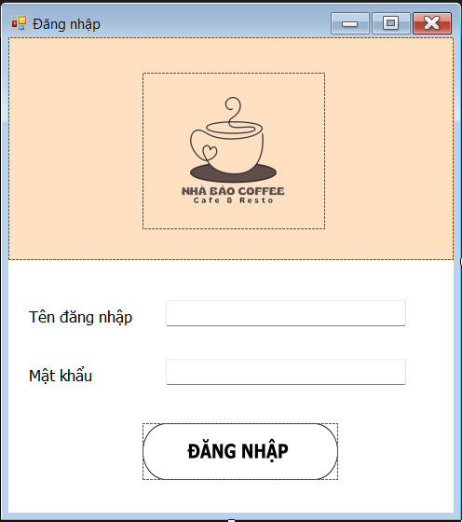

**Form mua hàng**

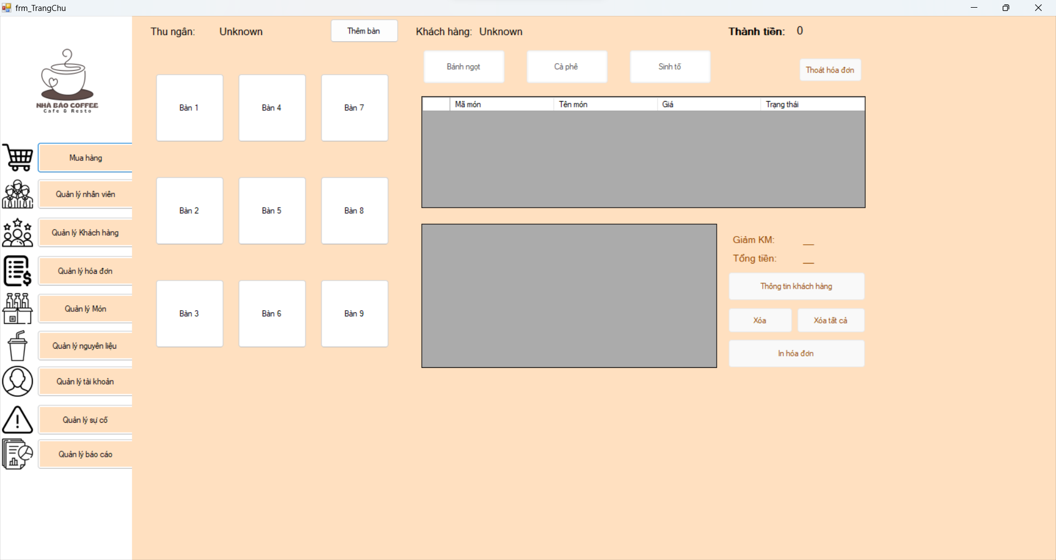

**Form Quản Lý Nhân Viên**

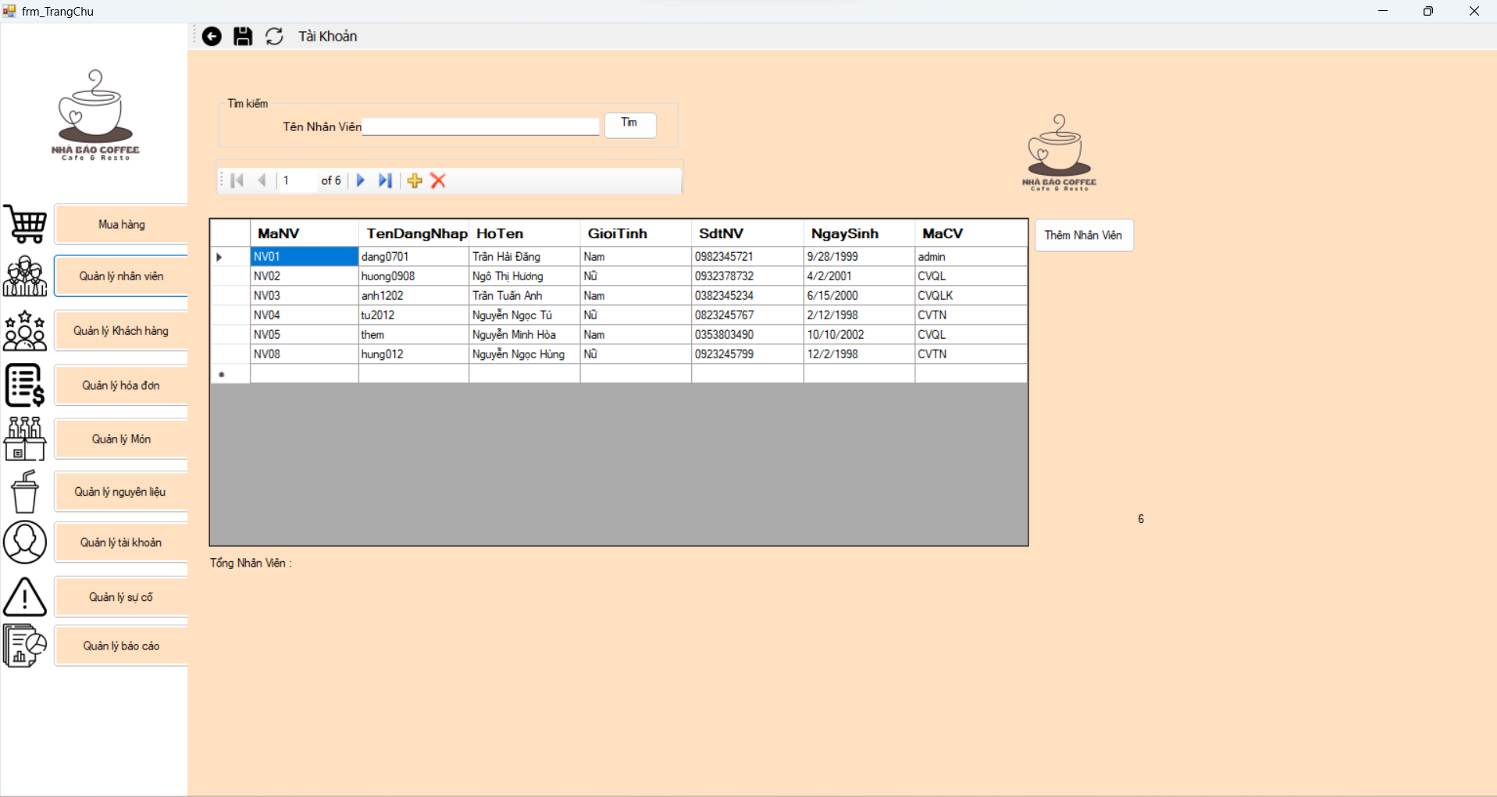

**Form Quản Lý Khách Hàng**

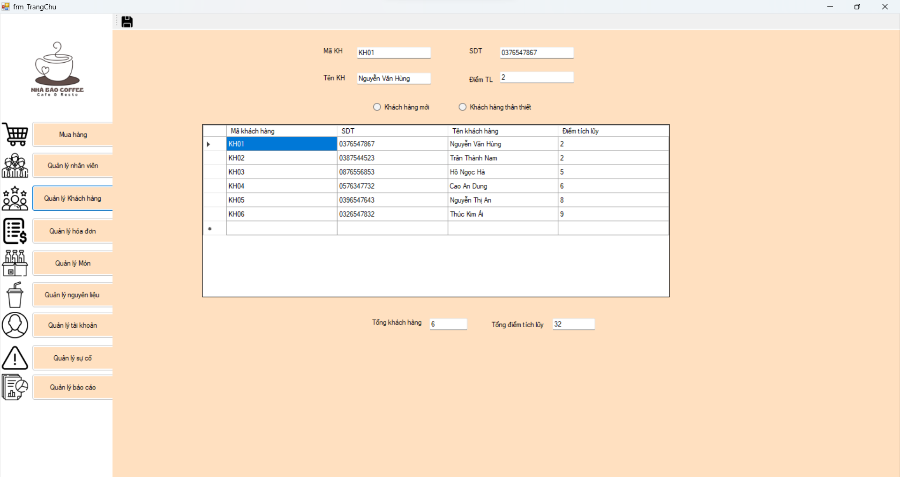

**Form quản lý Món**

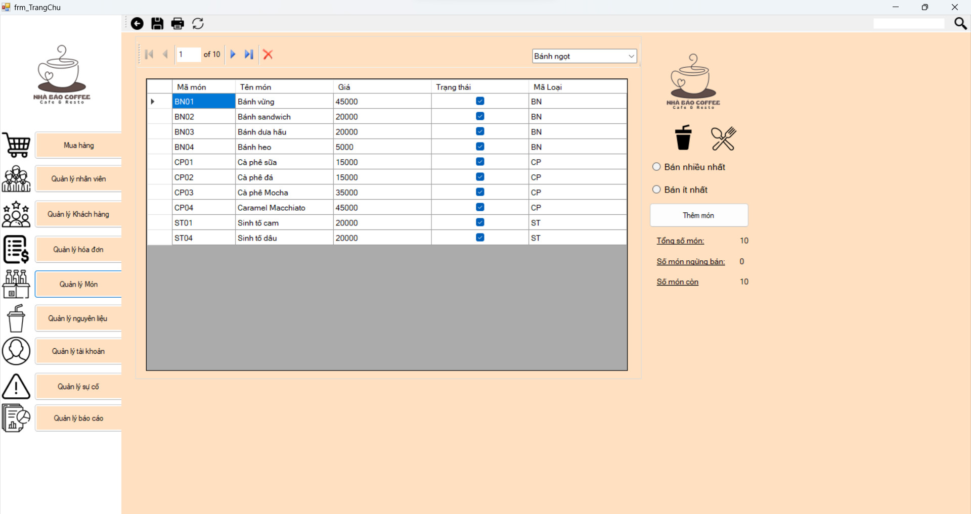

**Form quản lý Nguyên Liệu**

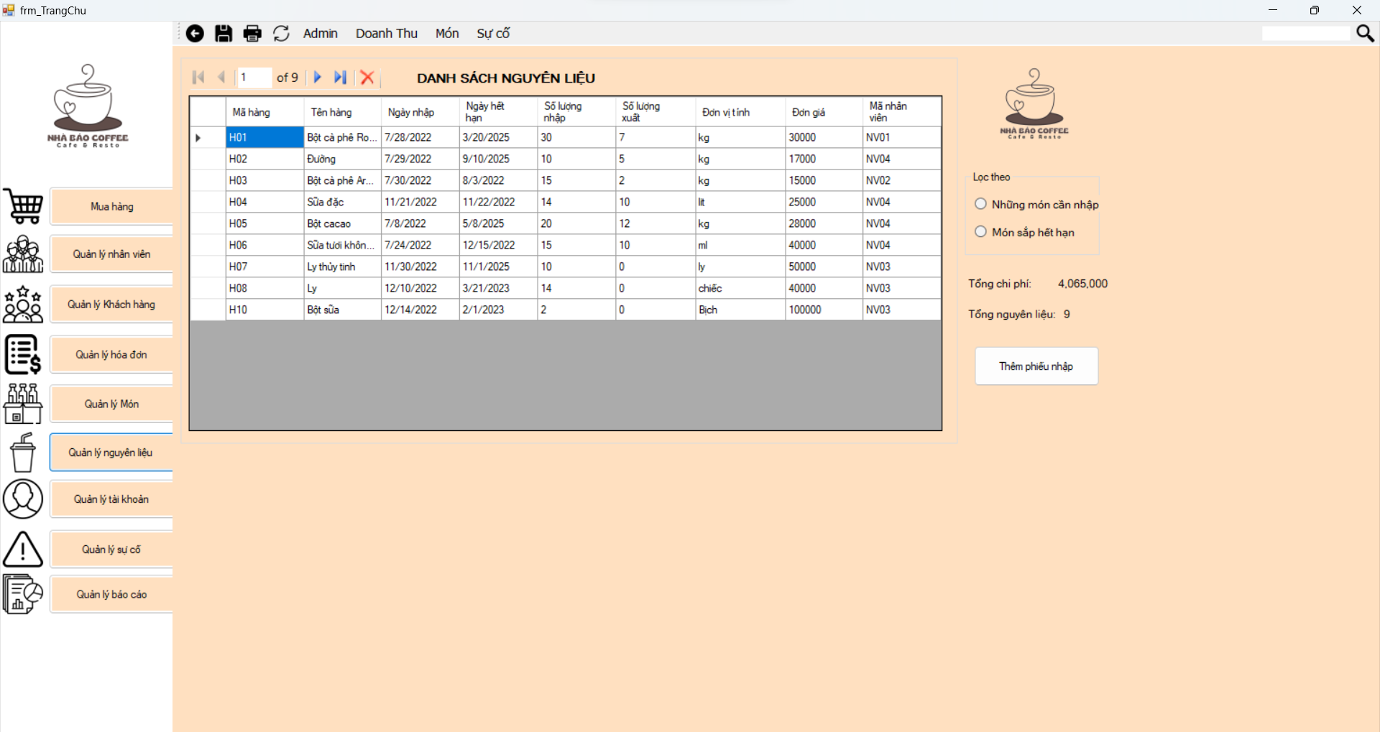

**Form quản lý tài khoản**

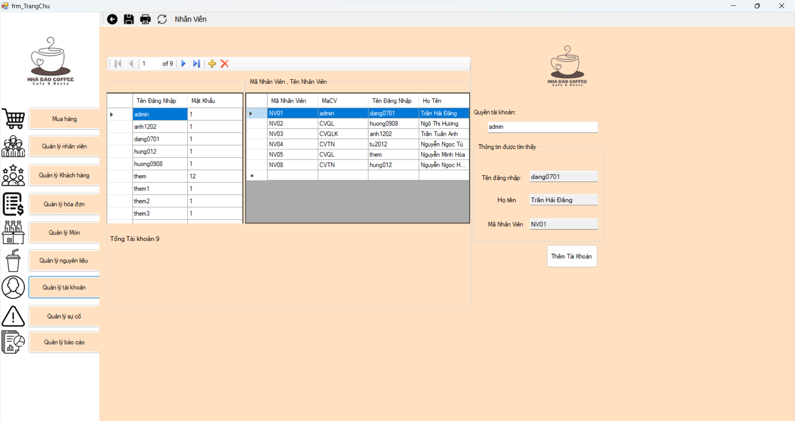

**Form quản lý sự cố**

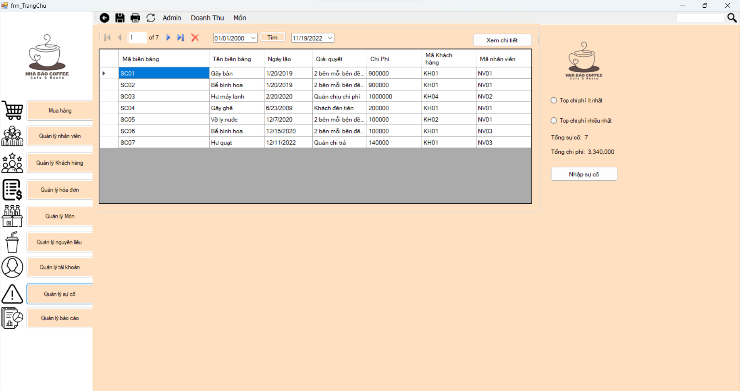

**Form quản lý báo cáo**

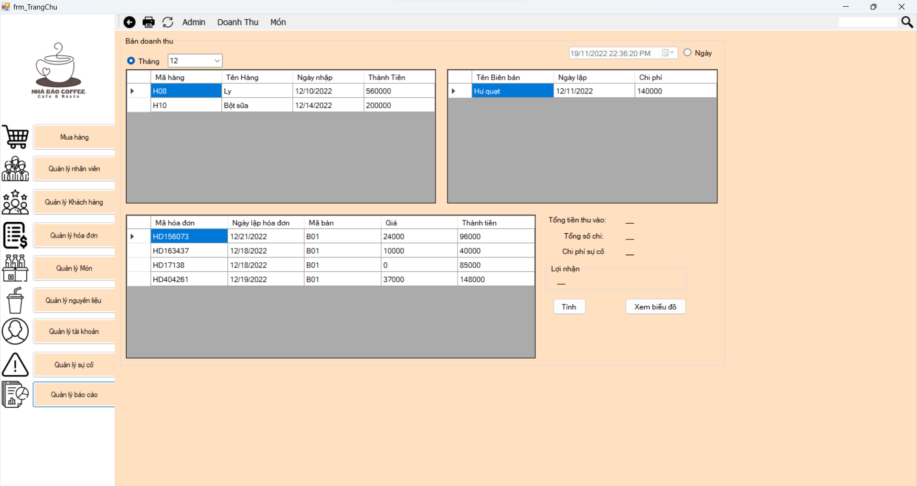

# CHƯƠNG 4: KẾT LUẬN

## **4.1 Các vấn đề đã thực hiện được trong đề tài**

Sau một thời gian thực hiện đề tài, hệ thống mà chúng em xây dựng được có thể đáp ứng các vấn đề mà đề tài đặt ra:

* Hỗ trợ các nghiệp vụ chính trong cửa hàng: nhập hàng, xuất hàng và bán hàng.
* Cung cấp báo cáo thống kê với nhiều tiêu chí: theo số phiếu, theo mặt hàng và theo nhà cung cấp.
* Cung cấp chức năng hỗ trợ khách hàng tìm kiếm thông tin sản phẩm.
* Giao diện người dùng thân thiện, dễ thao tác.

## **4.2 Hướng phát triển:**

Ngày nay, với sự ra đời UML 2.0, chúng ta có thể tìm hiểu luồng công việc mô hình hóa nghiệp vụ được cải tiến như thế nào. Từ mô hình hóa nghiệp vụ, chúng ta có thể tìm hiểu và tiếp cận phương pháp phân tích và thiết kế hệ thống thông tin một cách rõ ràng hơn.

Việc ứng dụng Công Nghệ Thông Tin trong hoạt động kinh doanh của các công ty trong nước ta hiện nay mặc dù đã tương đối rộng khắp và có qui mô, nhưng đa số các hệ thống quản lý chưa thực sự hổ trợ một cách đầy đủ và linh hoạt như: mua bán hàng qua mạng, giới thiệu công ty trên Web, dữ liệu phân tán …

Trên cơ sở những phần đã thực hiện, đề tài này có các hướng phát triển như sau:

* Xây dựng hệ thống với cơ sở dữ liệu phân tán ở mức độ toàn bộ hệ thống các siêu thị trong cùng một Liên Hiệp (trong toàn bộ hệ thống cửa hàng, giữ Liên Hiệp với từng cửa hàng).
* Xây dựng trang web để giới thiệu các mặt hàng và các chương trình khuyến mãi của cửa hàng.
* Một lần nữa, chúng em xin cảm ơn thầy **Trần Thanh Nhã** đã tận tình giảng dạy, truyền đạt cho chúng em nhiều kiến thức. Mặc dù đã cố gắng nỗ lực hoàn thiện đề tài nhưng chắc chắn không thể tránh khỏi những sai sót, khuyết điểm. Kính mong cô chỉ dẫn để đề tài của chúng em được hoàn thiện hơn.